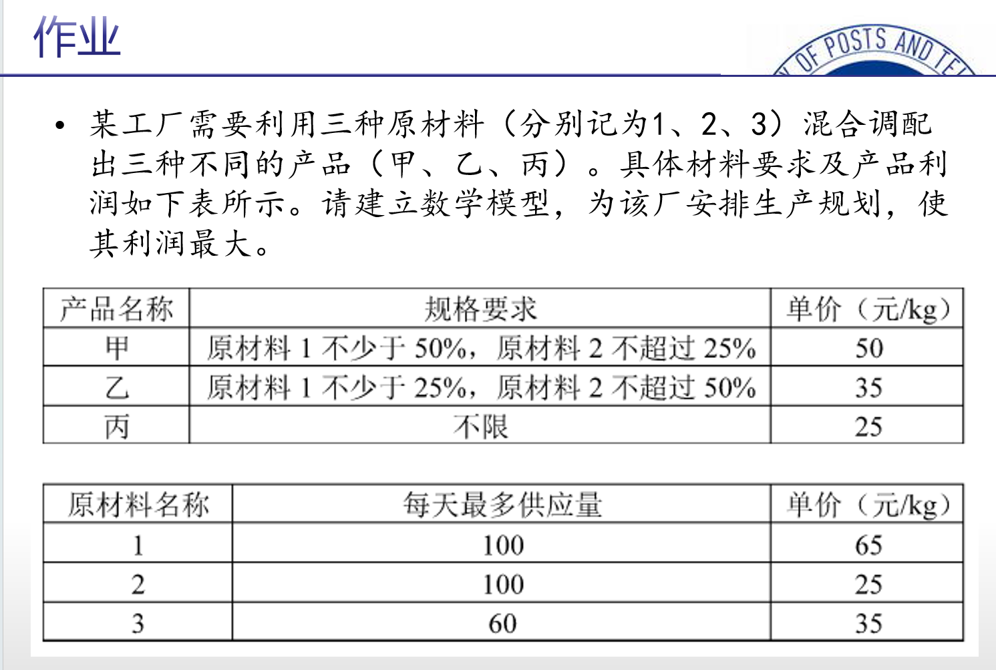

假设

(1)该工厂每天生产的所有产品都能以定价卖出，每种原材料每天供应量与用于生产每种商品的每种原材料 $x_{ij}$ 连续。

(2)不考虑其他生产成本。

(3)生产过程中无原料损耗，即产品质量等于所用原料质量之和。

决策变量： $x_{ij}\left(1≤i,j≤3\right)$

每天有 $x_{11}kg$ 原材料1用于生产产品甲， $x_{12}kg$ 原材料1用于生产产品乙， $x_{13}kg$ 原材料1用于生产产品丙； $x_{21}kg$ 原材料2用于生产产品甲， $x_{22}kg$ 原材料2用于生产产品乙， $x_{23}kg$ 原材料2用于生产产品丙； $x_{31}kg$ 原材料3用于生产产品甲， $x_{32}kg$ 原材料3用于生产产品乙， $x_{33}kg$ 原材料3用于生产产品丙。

目标函数： $Max z$

$$z=50(x_{11}+ x_{21}+x_{31})+35(x_{12}+x_{22}+x_{32})+25(x_{13}+x_{23}+x_{33})-65(x_{11}+x_{12}+x_{13})-25(x_{21}+x_{22}+x_{23})-35(x_{31}+x_{32}+x_{33})$$

等价于求 $Min (-z)$

$$-z=15 x_{11}+30 x_{12}+40 x_{13}-25 x_{21}-10 x_{22}-15 x_{31}+10 x_{33}$$

约束条件：

$$x_{11}≥0.5(x_{11}+x_{21}+ x_{31})$$

$$x_{21}≤0.25(x_{11}+x_{21}+ x_{31})$$

$$x_{12}≥0.25(x_{12}+x_{22}+ x_{32})$$

$$x_{22}≤0.5(x_{12}+x_{22}+ x_{32})$$

$$0≤ x_{11}+x_{12}+ x_{13}≤100$$

$$0≤ x_{21}+x_{22}+ x_{23}≤100$$

$$0≤ x_{31}+x_{32}+ x_{33}≤60$$

matlab代码如下：

clc;

clear all;

close all;

C=[15 30 40 -25 -10 0 -15 0 10];

Aeq=[];

Beq=[];

UB=[];

LB=[0;0;0;0;0;0;0;0;0];

A=[-0.5 0 0 0.5 0 0 0.5 0 0;

-0.25 0 0 0.75 0 0 -0.25 0 0;

0 -0.75 0 0 0.25 0 0 0.25 0;

0 -0.5 0 0 0.5 0 0 0.5 0;

1 1 1 0 0 0 0 0 0;

0 0 0 1 1 1 0 0 0;

0 0 0 0 0 0 1 1 1];

B=[0;0;0;0;100;100;60];

[x,max_z]=linprog(C,A,B,Aeq,Beq,LB,UB);

得到结果：

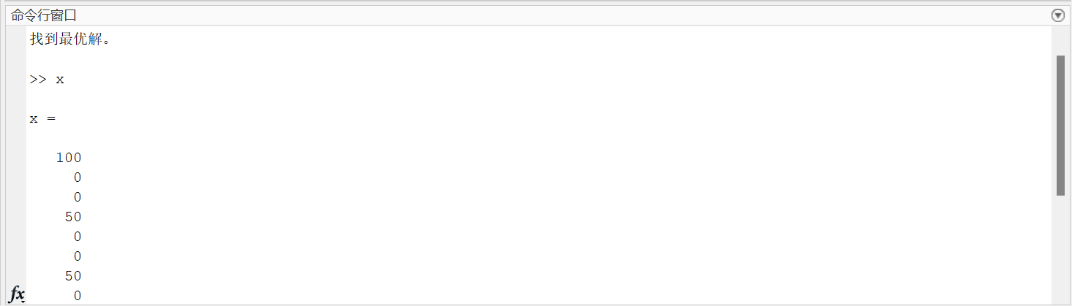

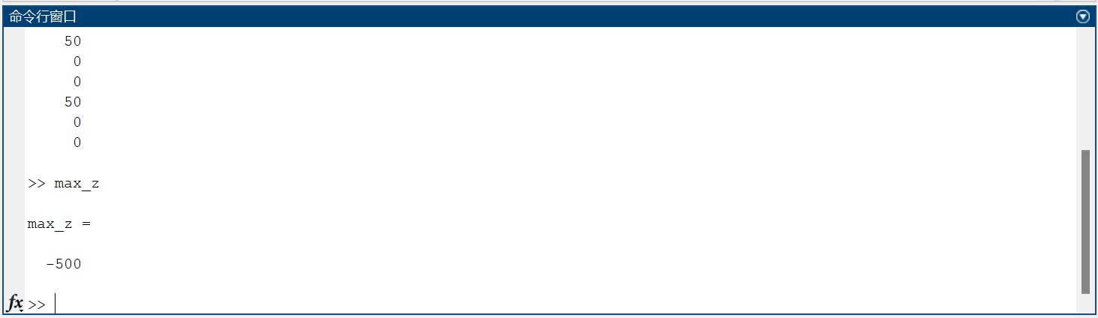

即当原料1共使用100kg，全部用来生产甲商品；原料2共使用50kg，全部用来生产甲商品；原料3共使用50kg，全部用来生产甲商品时该厂获利润最大。每天的利润最大为500元。